MIS系统流程说明书

目 录

一、 账号登录及修改密码 2
二、 录入问题自查项目年度数据 2
三、 月度提报《问题自查表》 3
1、提报《问题自查表》项目的月度实际数据 3
2、提报《问题自查表》问题 3
四、月度提报《工作计划表》 4
五、工作计划完成提报 5
六、目标分类管理 6
七、《会议纪要》提报 6
八、《问题自查》项目新增 7
九、《问题自查表》修改项目及关键要素 8
十、 工作计划下达 8
十一、 处罚及复议 9
十一：查看《三表管理》历史提报情况 10

- 账号登录及修改密码
流程1：登录：http://106.225.216.193:8088/网址，选择“MIS系统登录”
流程2：账号：姓名拼音全称（zhangsan）/密码：a123456789
流程3：网页界面调整：进入界面后Ctrl+鼠标滚筒，网页缩小至70%-80%
流程4：如需修改密码：管理系统—我的设置—修改密码
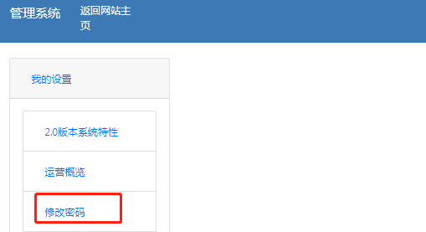
流程5：确认角色，开始使用

- 录入问题自查项目年度数据
流程：三表管理—问题自查目标提报—填报数据
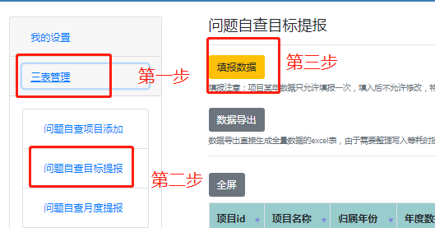
特别说明：填报数据时，将2022年1-12月的所有分月预算数据后，进行提报。

- 月度提报《问题自查表》

1、提报《问题自查表》项目的月度实际数据
流程：三表管理—月度数据提报—填报月度数据——查看问题填写情况
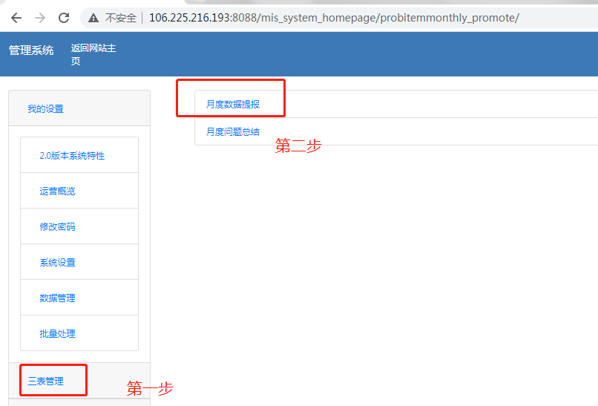
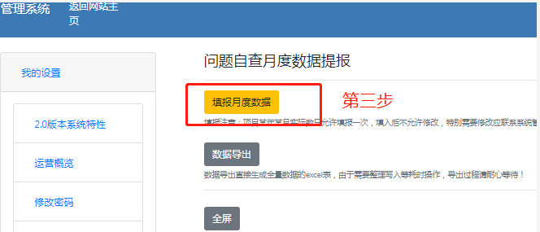

2、提报《问题自查表》问题
流程：三表管理—月度问题总结——填报月度存在问题
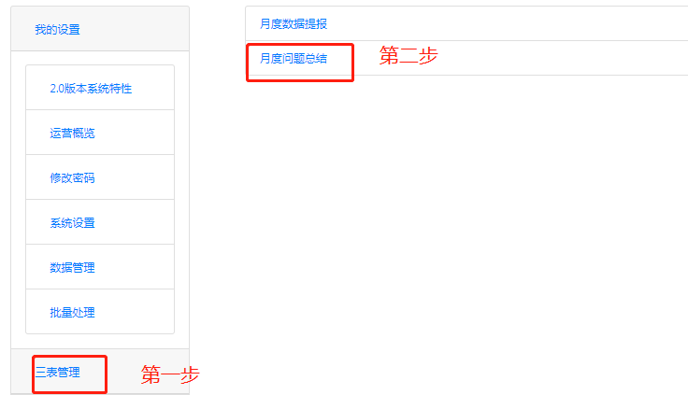
特别说明：提报月份以提报“xx月份的数据”为准。

四、月度提报《工作计划表》
1、三表管理—工作计划提报—提报被动工作计划—查看工作计划提报情况
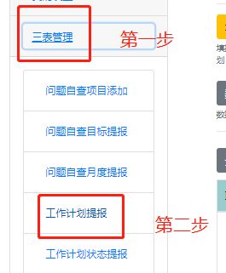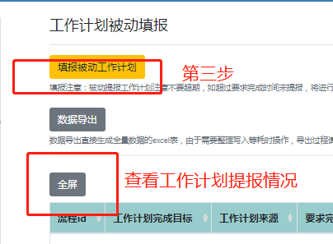
特别说明：如开始时间和完成时间周期<1周，写1条即可；如开始时间和完成时间周期>1周，写4条。

五、工作计划完成提报
- 三表管理—工作状态提报—提报工作计划状态—如有附件（选择文件—上传文件）
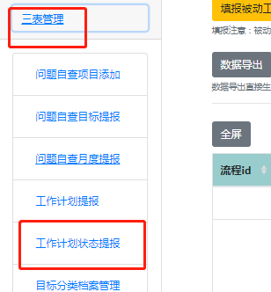
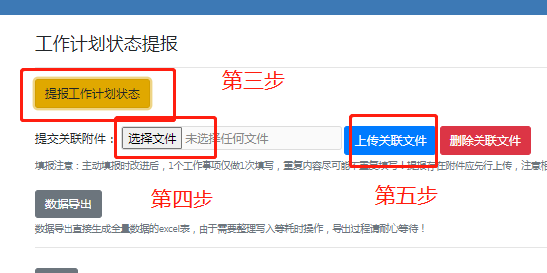

六、目标分类管理
1、提报质量分析会议PPT、月度经营计划、月度预算表（含实际）、七大类方案
流程：三表管理—目标分类档案管理—选择文件—上传—点击“全屏”查看所有提交文件
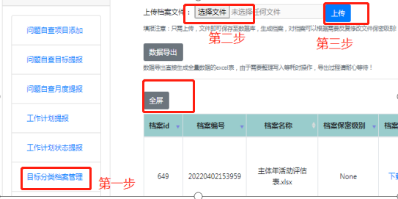

七、《会议纪要》提报
- 三表管理—会议纪要提报
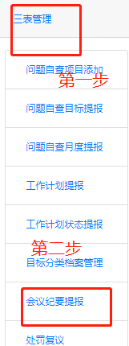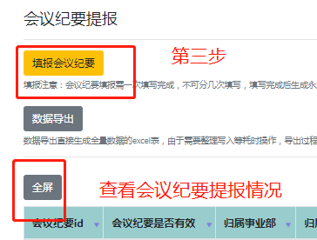

特别说明：会议纪要的决议事项会生成至“工作计划提报—工作计划被动提报，依据第四章节：月度提报《工作计划表》进行（见第4页）

八、《问题自查》项目新增
1、批量提报：问题自查表发至运营管理中心
2、新增某项项目
流程：三表管理—问题自查项目添加—机构问题自查项目添加—新增机构问题自查项目—点击“全屏”查看添加的“问题自查项目”情况
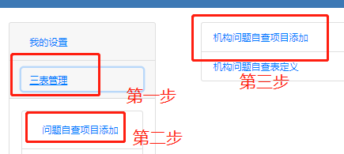
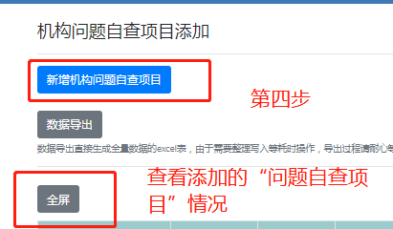

九、《问题自查表》修改项目及关键要素
提报至运营管理中心，由运营设置

- 工作计划下达
流程1：综合管理—工作下达—下达工作计划—如要查看“工作计划下达情况，”点击“全屏”
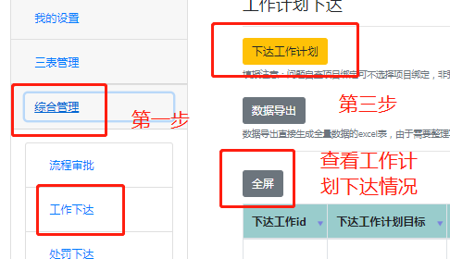
流程2：被下达的人需针对工作计划下达进行工作提报，查看《工作计划提报》第4页
- 处罚及复议
流程1：三表管理—处罚复议—点击“全屏”—“关联工作计划编码”查看需复议的项目编码
流程2三表管理—处罚复议—处罚复议—如有文件支撑，选择文件—上传
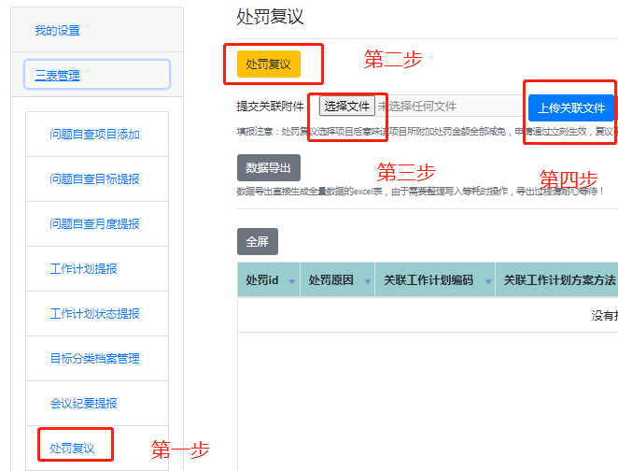
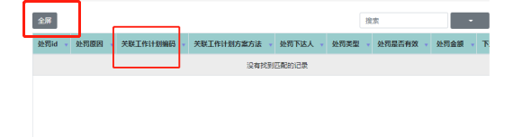
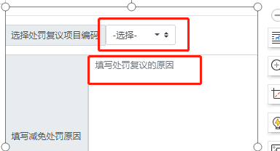

十一：查看《三表管理》历史提报情况
流程：我的设置—数据管理
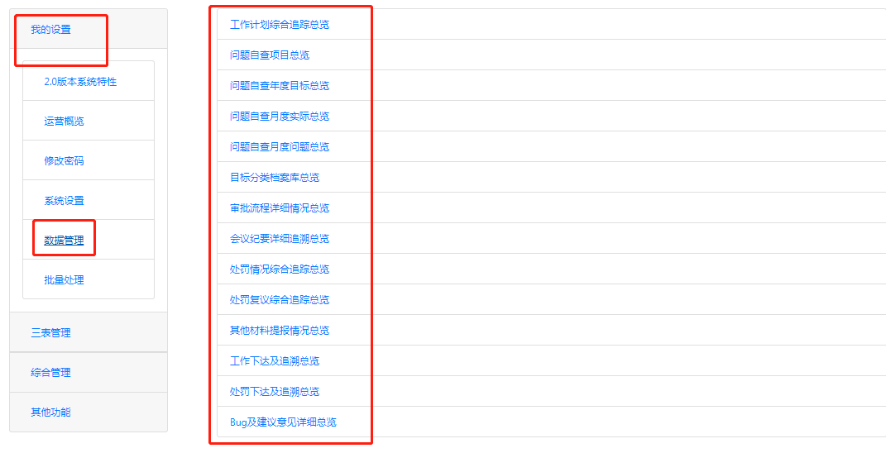
特别说明：1、查看仅限于本部门及本部门下属机构；2、若要查看单位内部的其他部门、或者集团其他单位填写情况，请联系集团运营人员。

